Моделирование радиационного дефектообразования в алмазе методом молекулярной динамики с энергиями первичной выбитой частицы 2 и 15 кэВ
Мухин Н.П.
Студент
Филиал Московского Государственного Университета им М.В. Ломоносова в городе Сарове, г. Саров, Россия
e-mail: soni48rus@gmail.com

Синтетический алмаз является перспективным материалом для создания детекторов интенсивного ионизирующего излучения, благодаря высокой радиационной стойкости и уникальным физическим свойствам он подходит для регистрации частиц в экстремальных условиях.
Для изучения процессов деградации материала при облучении используется метод молекулярной динамики (МД) [2]. В МД временная эволюция системы взаимодействующих атомов или частиц отслеживается интегрированием их уравнений движения. Он позволяет моделировать поведение кристаллической решетки и следить за образованием и эволюцией дефектов структуры, чем отличается от метода Монте-Карло. Удобным подходом для моделирования такого процесса является PKA (Primary Knock-on Atom), когда развитие дефектов рассматривается начиная с первой выбитой частицы.
Для реализации метода МД использовалось программное обеспечение LAMMPS [1]. Энергия системы задавалась смешанным потенциалом Терсоффа и Циглера-Бирсака-Литтмарка [3-4]:

$$V_{ij}=\left[1-f_{F}\left(r_{ij}+δ\right)\right]V^{ZBL}\left(r_{ij}+δ\right)+f_{F}\left(r_{ij}+δ\right)V^{Tersoff}\left(r_{ij}+δ\right)$$
Где:
$$V^{ZBL}\left(r\right)=\frac{1}{4πϵ_{0}}\frac{Z_{1}Z_{2}e^{2}}{r}ϕ\left(\frac{r}{a}\right)$$

ZBL-потенциал, который фактически представляет собой модифицированный кулоновский потенциал с экранировкой. Отвечает за сильное отталкивание на малых расстояниях

$$V^{Tersoff}\left(r\right)=f_{C}\left(r\right)[f_{R}\left(r\right)+b_{ij}f_{A}\left(r\right)]$$

Потенциал Терсоффа, включающий в себя двухтельную и трехтельную компоненты, отвечает за притяжение на больших и средних расстояниях и позволяет корректно моделировать ковалентные связи.
Энергия запускаемой частицы была взята равной 2 и 15 кэВ, поскольку эти энергии не требуют задания большой области моделирования для получения адекватных результатов. Была смоделирована алмазная структура, содержавшая в себе 10⁶ атомов углерода. Элементарная ячейка алмаза содержит 8 атомов, решётка относится к кубической сингонии, постоянная решётки – 3.567 Å. Каждый атом углерода в структуре алмаза расположен в центре тетраэдра, вершинами которого служат четыре ближайших атома. Атомы углерода находятся в состоянии sp³-гибридизации. В дальнейшем одному из случайных атомов этой системы придавалась скорость в случайном направлении. Потери энергии на ионизацию учтены путём введения сил трения, что определялось с помощью программы SRIM. Далее моделировалось воздействие частиц на структуру с дефектами, образовавшимися под действием предыдущей частицы. На рисунке 1 представлена зависимость образованных пар Френкеля от времени моделирования для 1, 2, 3 и 4 запусков.
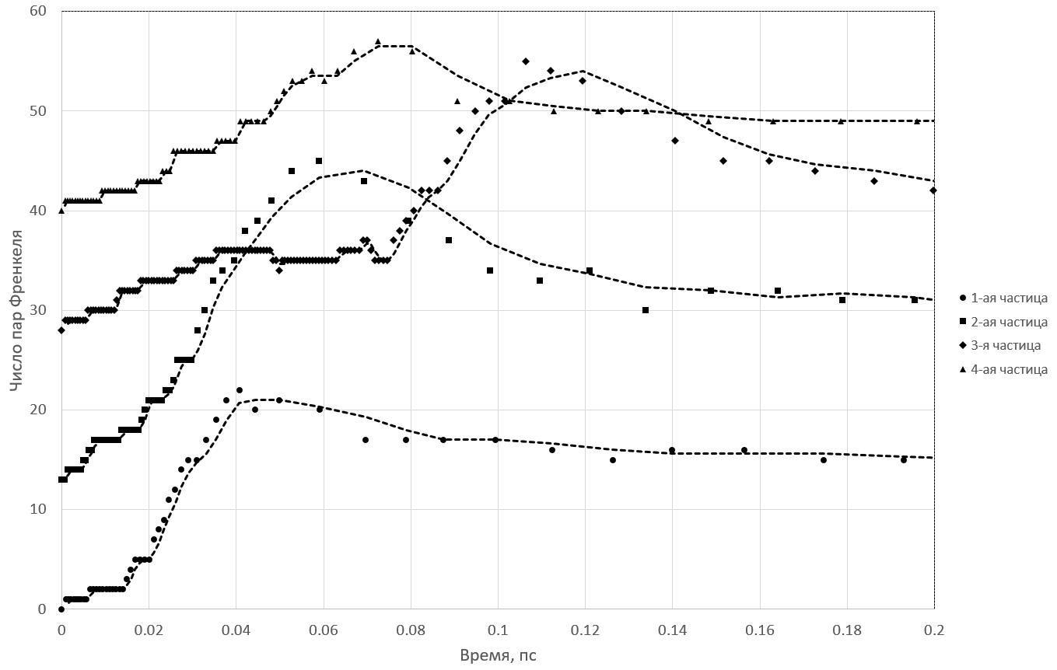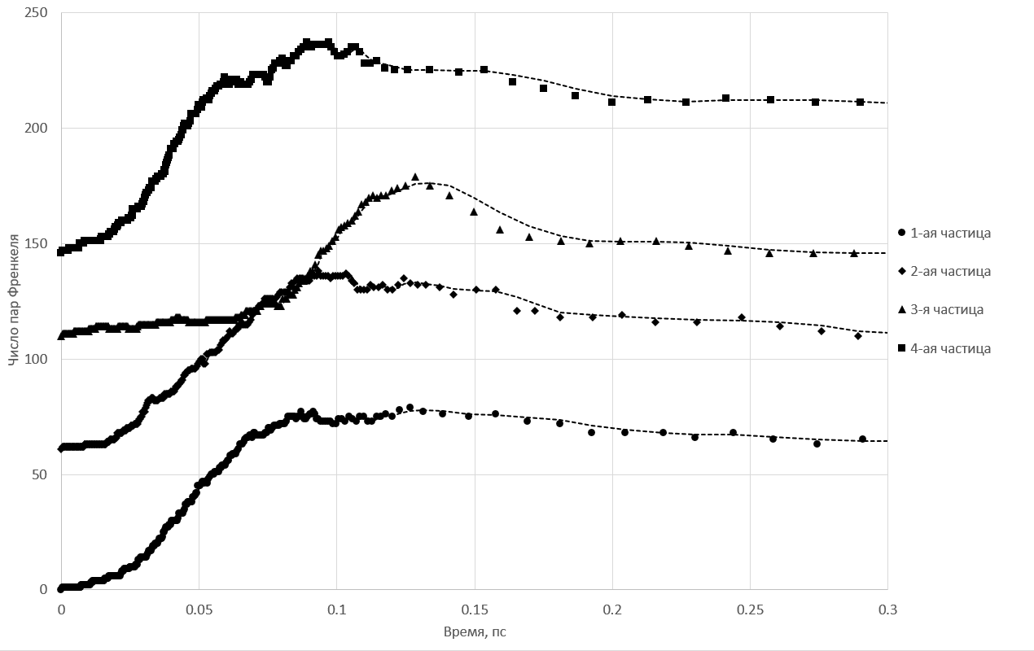
Рисунок 1 – Зависимость числа образованных пар Френкеля от времени моделирования для энергий первичной выбитой частицы 2 кэВ и 15 кэВ

Из рисунка видно, что максимум образованных дефектов в каскаде достигается за доли пикосекунд, после чего происходит их частичная рекомбинация. Начиная с 3-ей частицы, проявляется тенденция к менее резкому развитию каскада, что может быть связано с растущей вероятностью прохождения через дефектные области структуры. При этом доля стабильных дефектов растёт. Модельная ситуация соответствуют флюенсу частиц, равному 1.26*10¹² см⁻². Если взять, к примеру, алмаз толщиной 300 мкм и площадью поверхности 7х7 мм² (как в работе [2]), то общее число частиц, единовременно упавших на его поверхность, будет равно 6.17*10¹¹. Доза, идущая на структурные преобразования, составит 3.82 Гр при энергии 2 кэВ и 28.72 Гр при энергии 15 кэВ. Из результатов моделирования была получена зависимость образованных пар Френкеля от поглощенной дозы, она носит линейный характер (Рис. 2)

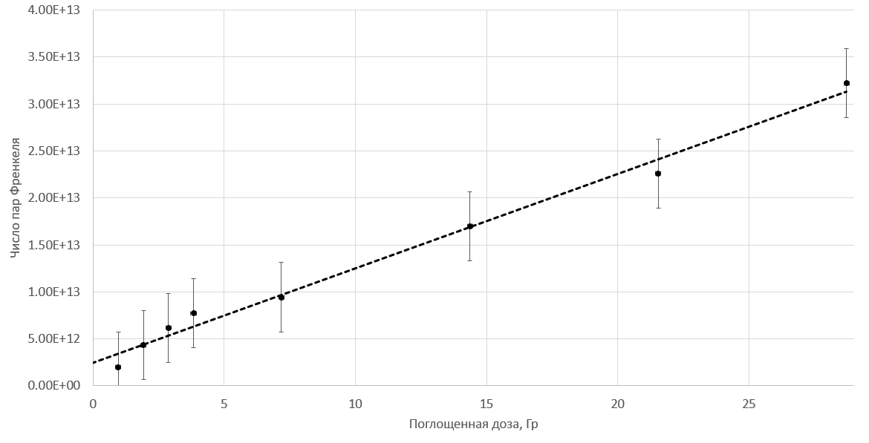
Рисунок 2 – Зависимость числа образованных пар Френкеля от поглощенной дозы

Таким образом, был смоделирован процесс радиационного дефектообразования в алмазе при помощи метода молекулярной динамики. Полученные значения оказались несколько меньше, чем полученные методом Монте-Карло в программе SRIM, что связано с тем, что SRIM не учитывает особенности структуры. с каждой новой частицей доля стабильных дефектов растёт. На основании результатов, полученных методом МД, можно оценивать поглощенную дозу и, самое главное, определять, как эта доза влияет на структуру материала.

Список источников:
1. A. Kohlmeyer, S. G. Moore, et al. LAMMPS - a flexible simulation tool for particle-based materials modeling at the atomic, meso, and continuum scales. Comp Phys Comm, 271 (2022) 10817.
2. Jialiang Zhang, Shuo Li et al. Radiation tolerance test and damage of single-crystal CVD Diamond sensor under high fluence particles. arXiv:2511.18308v1 [physics.ins-det]
3. J. Tersoff, Phys Rev B, 39, 5566 (1989); errata (PRB 41, 3248)
4. J.F. Ziegler, J.P. Biersack, U. Littmark, ‘Stopping and Ranges of Ions in Matter’ Vol 1, 1985, Pergamon Press.

